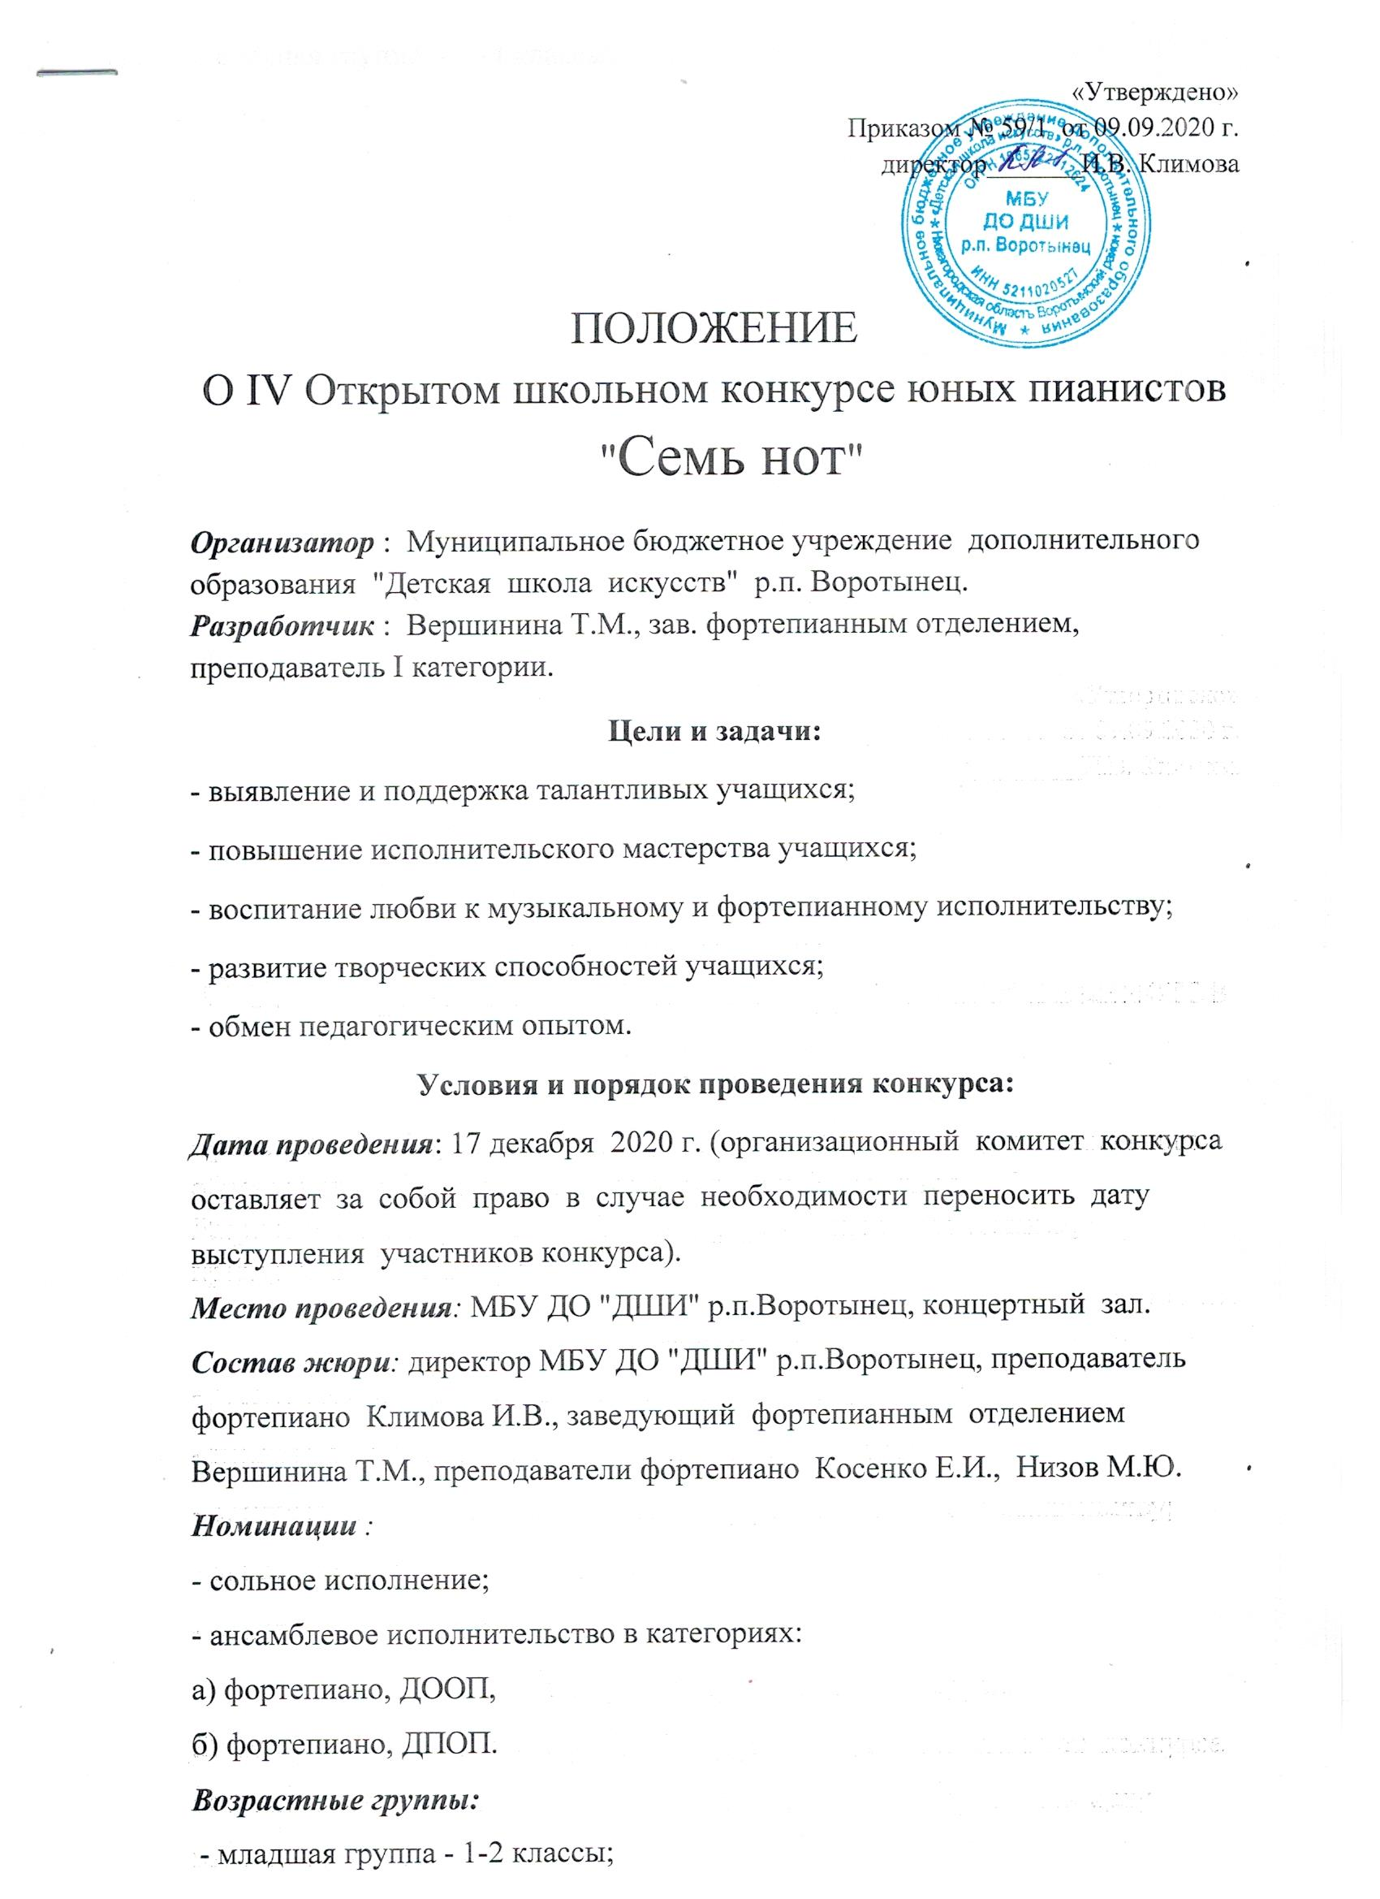

- средняя группа - 3-4 классы;
- старшая группа - 5-7 классы.
Порядок выступления участников определяется жеребьевкой . Каждому участнику конкурса предоставляется репетиция в актовом зале.
Программные требования.
Одно любое произведение композитора –юбиляра в 2020 году П.И.Чайковского (180 лет со дня рождения).
Критерии оценок:
- уровень владения музыкальным инструментом (качество звукоизвлечения, музыкальный строй, чистота интонации);
- техника исполнения ( качество постановки игрового аппарата, ритмичность, штрихи, приемы игры, аппликатура);
- музыкальность;
- эстетика внешнего вида.
Жюри присуждает участникам конкурса звание Лауреата, Дипломанта,
Награждение участников и победителей конкурса:
- победители и дипломанты каждой возрастной группы награждаются дипломами и призами;
- все конкурсанты награждаются сладкими призами.
Решение жюри фиксируется протоколом и не пересматривается.
Финансовые условия:
Вступительный взнос - 200 рублей.
Заявки на участие (установленного образца) подаются заведующему фортепианным отделением до 10 декабря 2020 года .
В случае отказа от участия в конкурсе вступительный взнос не возвращается.
Контактные телефоны:
8(831) 6421250 – ДШИ, директор Климова Ирина Викторовна.
89049186067 - Вершинина Татьяна Михайловна, зав. фортепианным отделением.

